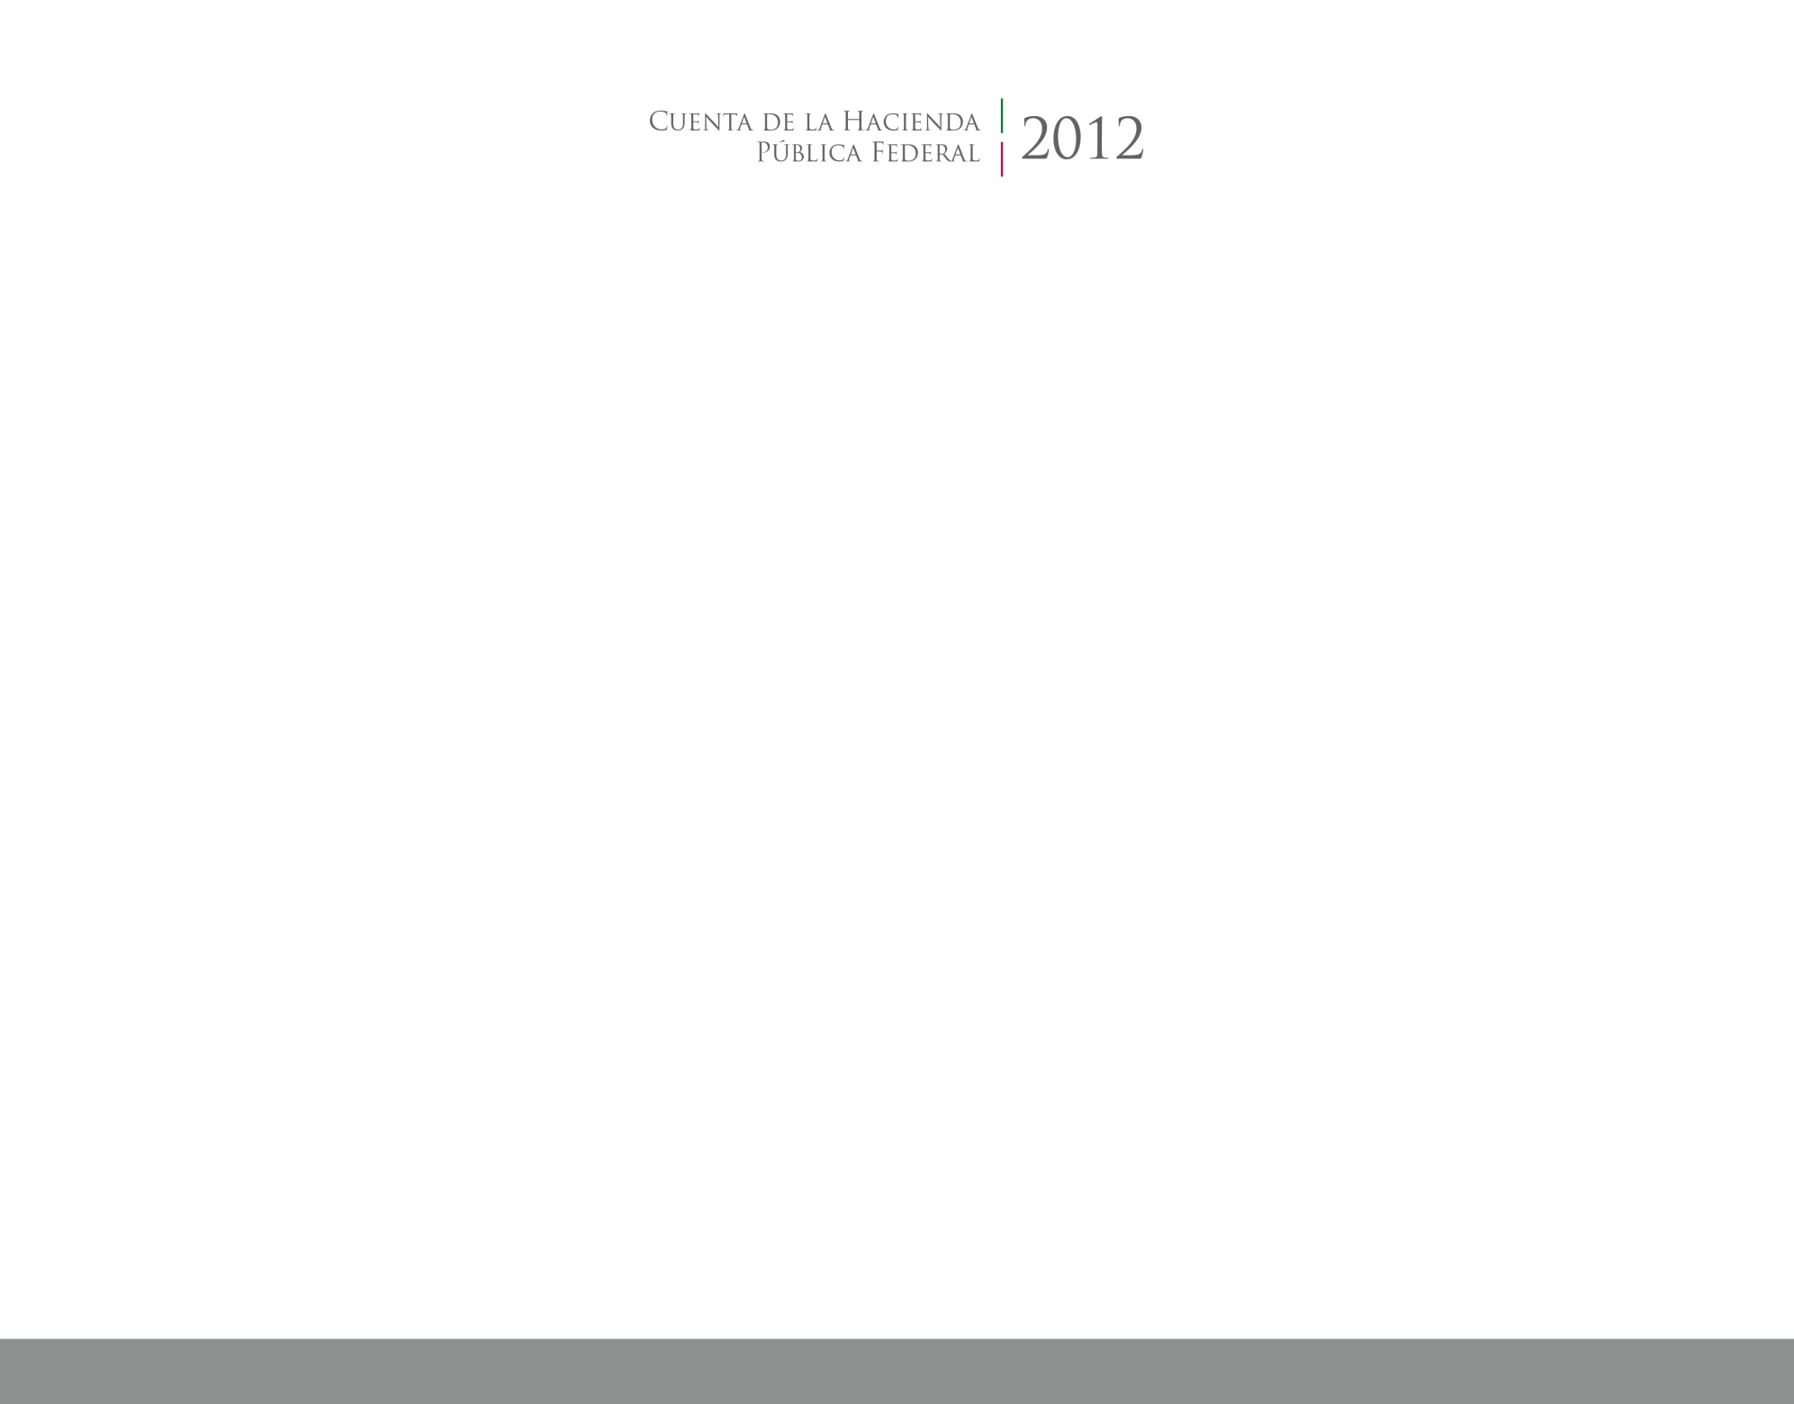





**Cuenta Pública**

CUENTA PÚBLICA

ENTIDAD FEDERATIVA DE TLAXCALA

2017

2014